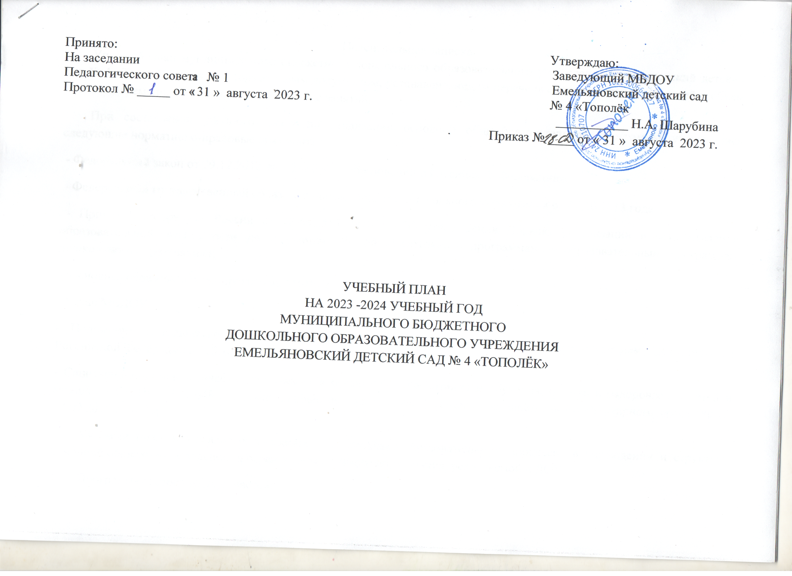

Пояснительная записка
Учебный план муниципального бюджетного дошкольного образовательного учреждения Емельяновский детский сад № 4 «Тополёк» является нормативным документом, устанавливающим перечень образовательных областей и объём учебного времени, отводимого на проведение занятий.
При составлении учебного плана по реализации основной общеобразовательной программы учитывались следующие нормативно-правовые документы:
- Федеральный закон от 29.12.2012 №273-ФЗ «Об образовании в Российской Федерации»;
- Федеральный государственный образовательный стандарт дошкольного образования от 17.10.2013 года;
- Приказ Минобрнауки России от 30.08.2013 №1014 «Об утверждении Порядка организации и осуществления образовательной деятельности по основным общеобразовательным программам – образовательным программам дошкольного образования»;
- Основная образовательная программа МБДОУ;
- Устав МБДОУ;
- Положение о лицензированной образовательной деятельности, утвержденное постановлением Правительства Российской Федерации от 28.10.2013 № 966 (ред. От 12.11.2016);
- Санитарно-эпидемиологические требования к организации воспитания и обучения, отдыха и оздоровления детей и молодежи СанПиН 2.4.3648-20, утвержденные постановлением Главного государственного санитарного врача РФ от 28.09.2020 г. № 28;
Учебный план определяет организацию воспитательно-образовательного процесса в учреждении и структуру основной общеобразовательной программы дошкольного образования, реализуемой в ДОУ.
Программа состоит из двух частей:
1) инвариантной (обязательной) части;
2) вариативной части.
Инвариантная часть обеспечивает достижение воспитанниками готовности к школе, а именно необходимый и достаточный уровень развития ребенка для успешного освоения им основной образовательной программы ДОУ. Инвариантная часть реализуется через обязательную организованную образовательную деятельность
Вариативная часть программы позволяет более полно реализовать социальный заказ на образовательные услуги и учитывать специфику национально-культурных, демографических, климатических условий, в которых осуществляется образовательный процесс. Вариативная часть включает в себя, в том числе, занятия по дополнительным парциальным программам и занятия кружковой деятельностью.
Содержание воспитательно-образовательного процесса включает совокупность образовательных областей: «Социально-коммуникативное развитие», Познавательное развитие», «Речевое развитие», «Художественно-эстетическое развитие», «Физическое развитие», которые обеспечивают разностороннее развитие детей с учетом их возрастных и индивидуальных особенностей.
- Во всех группах различные виды деятельности с детьми организуются утром и во вторую половину дня (как по инвариативной, так и по вариативной частям учебного плана). В первой половине дня в младших группах планируются не более двух организованных образовательных деятельности, в группах старшего дошкольного возраста – не более трех.
- Перерывы составляют не менее 10 минут. В середине проводится физкультминутка (продолжительность 2-3 минуты).
- Организованная образовательная деятельность по развитию музыкальности и физической культуре проводятся со всей группой (по условиям ДОУ).
- Количество НОД и их продолжительность, время проведения соответствуют требованиям СанПиН 2.4.3648-20.
- В середине учебного года (январь) для детей дошкольного возраста организуются недельные каникулы.
- В летний период организуются подвижные и спортивные игры, праздники, экскурсии и т.д., увеличивается продолжительность прогулок.
Объем учебной нагрузки (количество часов в неделю) во всех возрастных группах, реализующих основную общеобразовательную программу, определен на основе содержания Примерной общеобразовательной программы дошкольного образования «От рождения до школы» Под редакцией Н.Е. Вераксы, Т.С. Комаровой, М.А. Васильевой.
Реализация учебного плана предполагает обязательный учет принципа интеграции образовательных областей в соответствии с возрастными возможностями особенностями воспитанников.
В соответствии с ФГОС образовательная деятельность дошкольников основывается на комплексно-тематическом принципе. Основой данного принципа является тематическое планирование – особая форма организации образовательно-воспитательного процесса в детском саду, объединяющая все виды детской деятельности в течение определенного промежутка времени. Этим решаются задачи в совместной деятельности взрослого и детей, а также самостоятельной деятельности детей. Комплексно-тематическое изучение материала служит эффективным средством установления более тесных связей между специалистами, т.к. они работают на протяжении недели в рамках общей темы.
В МБДОУ Емельяновский детский сад № 4 «Тополёк» функционируют 4 группы:
- Вторая младшая группа
- Средняя группа
- Старшая группа
- Подготовительная к школе группа
Продолжительность основных видов организованной образовательной деятельности соответствует действующему СанПиН 2.4.3648-20:
- для детей 3 – 4 лет (2-я младшая группа) - не более 15 мин.,
- для детей 4 – 5 лет (средняя группа) – не более 20 мин.,
- для детей 5 – 6 лет (старшая группа) - не более 25 мин.,
- для детей 6 – 7 лет (подготовительная к школе группа) - не более 30 мин.,

В представленном учебном плане в соответствии с режимом дня выделено специальное время для ежедневного чтения детям. Во всех возрастных группах чтение художественной литературы является образовательной деятельностью в ходе режимных моментов или самостоятельной деятельностью детей. Для детей 3-4 и 4-5 лет длительность чтения с обсуждением прочитанного составляет 10-15 минут, для детей 5-6 лет – 15-20 минут, для детей 6-7 лет – 20-25 минут.
Организация деятельности взрослых и детей по реализации и освоению Программы осуществляется в двух основных моделях организации образовательного процесса – совместной деятельности взрослого и детей и самостоятельной деятельности детей.
Решение образовательных задач в рамках первой модели – совместной деятельности взрослого и детей - осуществляется как в виде организованной образовательной деятельности (не сопряженной с одновременным выполнением педагогами функций по присмотру и уходу за детьми), так и в виде образовательной деятельности, осуществляемой в ходе режимных моментов (решение образовательных задач сопряжено с одновременным выполнением функций по присмотру и уходу за детьми – утренним приемом детей, прогулкой, подготовкой ко сну, организацией питания и др.).
Непосредственно образовательная деятельность реализуется через организацию различных видов детской деятельности (игровой, двигательной, познавательно-исследовательской, коммуникативной, продуктивной, музыкально-художественной, трудовой, а также чтения художественной литературы) или их интеграцию с использованием разнообразных форм и методов работы, выбор которых осуществляется педагогами самостоятельно в зависимости от контингента детей, уровня освоения Программы и решения конкретных образовательных задач.
Объем учебной нагрузки в течение недели определен в соответствии с санитарно-эпидемиологическими требованиями к устройству, содержанию и организации режима работы дошкольных образовательных учреждений.

Объем учебной нагрузки составляет 10 ООД для детей младшего дошкольного возраста, 11 ООД для детей среднего дошкольного возраста, 12 для детей старшего дошкольного возраста, 13 ООД для детей подготовительного к школе группы.
Перерыв между видами образовательной деятельности составляет не менее 10 минут.

Образовательная деятельность с воспитанниками проводится по подгруппам и фронтально.

С целью профилактики утомления, во время организации образовательной деятельности, проводятся физкультминутки, продолжительностью 2-3 минуты.
В соответствии с ООП ДОУ и санитарно-эпидемиологическими требованиями ООД организуется в течение учебного года с сентября по май.
На основе учебного плана составлено расписание ООД.
Учебный год начинается с 1 сентября и заканчивается 31 мая. В середине учебного года с 31.12.2023 по 08.01.2024 для воспитанников МБДОУ организуются каникулы. С 01.06. по 31.08. – летний оздоровительный период, во время которого организуется совместная образовательная деятельность только эстетического и оздоровительного циклов (музыкальные, спортивные, изобразительное искусство).
Еженедельно организуются спортивные и подвижные игры, эстафеты, спортивные праздники, музыкальные развлечения, экскурсии и т.д., а также увеличивается продолжительность прогулок

УЧЕБНЫЙ ПЛАН
на 2023-2024 учебный год
муниципального бюджетного дошкольного образовательного учреждения Емельяновский детский сад № 4 «Тополёк»
МБДОУ реализует основную образовательную программу дошкольного учреждения, составленную на основе Закона об образовании РФ от 29.12.2012 г. и Федеральным государственным образовательным стандартом дошкольного образования (приказ Минобрнауки РФ № 1155 от 17.10.2013 г.), примерной образовательной программой «От рождения до школы» под редакцией Н.Е. Вераксы, Т.С. Комаровой, М.А. Васильевой.
Образовательные области | Виды ООД | 3-4 года |  | 4-5 лет |  | 5-6 лет |  | 6-7 лет
 |  | Количество часов в
 |  | Нед. | год | Нед. | год | Нед. | год | Нед. | год
Познавательное развитие | Формирование элементарных математических представлений | 1  15 мин | 36 | 1  20 мин | 36 | 1  25 мин | 36 | 2  30 мин | 72
 | Ознакомление с социальным и предметным окружением | 0,5  15 мин | 18 | 0,5  20 мин | 18 | 0,5  25 мин | 18 | 0,5  30 мин | 18
 | Ознакомление с природой | 0,5  15 мин | 18 | 0,5  20 мин | 18 | 0,5  25 мин | 18 | 0,5  30 мин | 18
 | Познавательно-исследовательская и продуктивная (конструктивная) деятельность | Совместная деятельность воспитателя с детьми
Речевое развитие | Развитие речи | 1  15 мин | 36 | 1  20 мин | 36 | 1  25 мин | 36 | 2  30 мин | 72
 | Чтение художественной литературы | Совместная деятельность воспитателя с детьми
Художественно-эстетическое развитие | Музыкальное | 2  15 мин | 72 | 2  20 мин | 72 | 2  25 мин | 72 | 2  30 мин | 72
 | Рисование | 1  15 мин | 36 | 1  20 мин | 36 | 2  25 мин | 72 | 2  30 мин | 72
 | Лепка | 0,5  15 мин | 18 | 0,5  20 мин | 18 | 0,5  25 мин | 18 | 0,5  30 мин | 18
 | Аппликация | 0,5  15 мин | 18 | 0,5  20 мин | 18 | 0,5  25 мин | 18 | 0,5  30 мин | 18
Социально-коммуникативное развитие | Социализация | Совместная деятельность воспитателя с детьми, самостоятельная деятельность детей
 | Труд, безопасность | Совместная деятельность воспитателя с детьми
Физическое развитие | Физическая культура (в том числе на улице) | 3  15 мин | 114 | 3  20 мин | 114 | 3  25 мин | 114 | 3  30 мин | 114
 | Итого: | 10  150 мин | 366 | 10  200 мин | 366 | 11  275 мин | 402 | 13  325 мин | 474

